Источник: ИС Параграф WWW http:///online.zakon.kz

«Білім беру ұйымдарында білім алушыларға академиялық демалыс беру» мемлекеттік көрсетілетін қызмет регламентін бекіту туралы
Қазақстан Республикасы Білім және ғылым министрінің 2017 жылғы 10 қазандағы № 510 бұйрығы

«Мемлекеттік көрсетілетін қызметтер туралы» 2013 жылғы 15 сәуірдегі Қазақстан Республикасы Заңының 10-бабының 2) тармақшасына сәйкес БҰЙЫРАМЫН:
1. Қоса беріліп отырған «Білім беру ұйымдарында білім алушыларға академиялық демалыс беру» мемлекеттік көрсетілетін қызмет регламенті бекітілсін.
2. Қазақстан Республикасы Білім және ғылым министрлігінің Жоғары және жоғары оқу орнынан кейінгі білім департаменті (Г.І. Көбенова) Қазақстан Республикасының заңнамасында белгіленген тәртіппен:
1) осы бұйрықтың Қазақстан Республикасының Әділет министрлігінде мемлекеттік тіркелуін;
2) осы бұйрық мемлекеттік тіркеуден өткеннен кейін күнтізбелік он күн ішінде осы бұйрықтың көшірмесін қағаз және электронды түрде қазақ және орыс тілдерінде ресми жариялау және Қазақстан Республикасы нормативтік құқықтық актілерінің эталондық бақылау банкінде орналастыру үшін «Республикалық құқықтық ақпарат орталығы» шаруашылық жүргізу құқығындағы республикалық мемлекеттік кәсіпорнына жолдауды;
3) осы бұйрық мемлекеттік тіркеуден өткеннен кейін он жұмыс күні ішінде осы бұйрықтың көшірмесін ресми жариялау үшін мерзімді баспа басылымдарына жолдауды;
4) осы бұйрық ресми жарияланғаннан кейін Қазақстан Республикасы Білім және ғылым министрлігінің интернет-ресурсында орналастыруды;
5) осы бұйрық Қазақстан Республикасының Әділет министрлігінде мемлекеттік тіркеуден өткеннен кейін он жұмыс күні ішінде Қазақстан Республикасы Білім және ғылым министрлігінің Заң қызметі және халықаралық ынтымақтастық департаментіне осы тармақтың 1), 2), 3) және 4) тармақшаларында қарастырылған іс-шаралардың орындалуы туралы мәліметтерді ұсынуды қамтамасыз етсін.
3. Осы бұйрықтың орындалуын бақылау Қазақстан Республикасының Білім және ғылым вице-министрі А.К. Аймағамбетовке жүктелсін.
4. Осы бұйрық алғашқы ресми жарияланған күннен кейін күнтізбелік он күн өткен соң қолданысқа енгізіледі.

Қазақстан Республикасының  Білім және ғылым министрі | Е. Сағадиев

Қазақстан Республикасы
Білім және ғылым министрінің
2017 жылғы 10 қазандағы
№ 510 бұйрығымен бекітілді

«Білім беру ұйымдарында білім алушыларға академиялық демалыс беру»
мемлекеттік көрсетілетін қызмет регламенті

1-тарау. Жалпы ережелер

1. «Білім беру ұйымдарында білім алушыларға академиялық демалыс беру» мемлекеттік қызметті Қазақстан Республикасы Білім және ғылым министрінің міндетін атқарушының 2017 жылғы 27 шілдедегі № 357 бұйрығымен (Қазақстан Республикасының Нормативтік құқықтық актілерді мемлекеттік тіркеу тізілімінде № 15647 болып тіркелген) бекітілген «Білім беру ұйымдарында білім алушыларға академиялық демалыс беру» мемлекеттік көрсетілетін қызметі стандартына (бұдан әрі - Стандарт) сәйкес техникалық және кәсiптік, орта білімнен кейінгі, жоғары және жоғары оқу орнынан кейінгі білім беру ұйымдары (бұдан әрі - көрсетілетін қызметті беруші) көрсетеді.
Құжаттарды қабылдау және мемлекеттік көрсетілетін қызмет нәтижелерін беруді көрсетілетін қызметті беруші жүзеге асырады.
2. Мемлекеттік қызметті көрсету нысаны: қағаз жүзінде.
3. Мемлекеттік қызмет көрсету нәтижесін беру нысаны: қағаз жүзінде.
Көрсетілетін мемлекеттік қызмет нәтижесі: белгіленген тәртіппен расталған білім беру ұйымы басшысының білім алушыға басталу және аяқталу мерзімін көрсете отырып, академиялық демалыс беру туралы бұйрығының көшірмесі.

2-тарау. Көрсетілетін қызметті берушінің құрылымдық бөлімшелерінің (қызметкерлерінің)
мемлекеттік қызмет көрсету процесіндегі іс-қимыл тәртібінің сипаттамасы

4. Көрсетілетін қызметті алушының Стандарттың 9-тармағында көрсетілген тізбеге сәйкес құжаттар топтамасын (бұдан әрі - құжаттар топтамасы) толық ұсынуы мемлекеттік қызмет көрсету бойынша рәсімнің (іс-қимылдың) басталуына негіз болып табылады.
5. Мемлекеттік қызмет көрсету процесінің құрамына кіретін рәсімдер (іс-қимылдар), оларды орындау ұзақтығы:
1) көрсетілетін қызметті берушінің кеңсесі көрсетілетін қызметті алушы ұсынған құжаттар топтамасын 30 (отыз) минут ішінде қабылдайды және қарастыру үшін көрсетілетін қызметті берушінің оқу бөліміне тапсырады;
2) көрсетілетін қызметті берушінің оқу бөлімі 3 (үш) сағат ішінде көрсетілетін қызметті алушының деректері бойынша академиялық демалыс беру туралы бұйрықтың жобасын дайындайды, деректердің дұрыстығын тексереді және оны қарау үшін көрсетілетін қызметті берушінің басшылығына тапсырады;
3) көрсетілетін қызметті берушінің басшылығы 3 (үш) сағат ішінде құжаттар топтамасын қарайды және бұйрықты көрсетілетін қызметті берушінің оқу бөліміне тапсырады;
4) көрсетілетін қызметті берушінің оқу бөлімі 1 (бір) жұмыс күні ішінде көрсетілетін қызметті алушыға беру үшін бұйрықтан үзінді көшірме дайындайды;
5) Академиялық демалыс беру туралы бұйрықтың көшірмесін көрсетілетін қызметті берушінің оқу бөлімі 1 (бір) жұмыс күні ішінде береді.
6. Мынадай рәсімдерді орындауды бастауға негіз болатын мемлекеттік қызмет көрсету жөніндегі рәсімдердің нәтижелері:
1) көрсетілетін қызметті берушінің кеңсесінің құжаттар топтамасын қабылдауы және тіркеуі және көрсетілетін қызметті берушінің оқу бөліміне тапсыруы;
2) көрсетілетін қызметті берушінің оқу бөлімінің көрсетілетін қызметті алушының деректері бойынша бұйрықтың жобасын дайындауы, деректердің дұрыстығын тексеруі және оны қарау үшін көрсетілетін қызметті берушінің басшылығына тапсыруы;
3) көрсетілетін қызметті берушінің басшылығының құжаттар топтамасын қарауы және көрсетілетін қызметті берушінің оқу бөліміне тапсыруы;
4) көрсетілетін қызметті берушінің оқу бөлімінің көрсетілетін қызметті алушыға бұйрықтың көшірмесін дайындауы;
5) көрсетілетін қызметті берушінің оқу бөлімінің көрсетілетін қызметті алушыға бұйрықтың көшірмесін жолдауы.
3-тарау. Мемлекеттік қызмет көрсету процесінде көрсетілетін қызметті берушінің құрылымдық бөлімшелерінің (қызметкерлерінің) өзара іс-қимыл жүргізу тәртібінің сипаттамасы
7. Мемлекеттік қызмет көрсету процесіне мынадай бөлімшелер қатысады:
1) көрсетілетін қызметті берушінің кеңсесі;
2) көрсетілетін қызметті берушінің оқу бөлімі;
3) көрсетілетін қызметті берушінің басшылығы.
8. Мемлекеттік қызмет көрсету процесі құрылымдық бөлімшелер арасындағы мынадай рәсімдерден (іс-қимылдар) тұрады:
1) көрсетілетін қызметті берушінің кеңсесі көрсетілетін қызметті алушы ұсынған құжаттар топтамасын 30 (отыз) минут ішінде қабылдайды және оны қарастыру үшін көрсетілетін қызметті берушінің оқу бөліміне тапсырады;
2) көрсетілетін қызметті берушінің оқу бөлімі 3 (үш) сағат ішінде көрсетілетін қызметті алушының деректері бойынша академиялық демалыс беру туралы бұйрықтың жобасын дайындайды, деректердің дұрыстығын тексереді және оны қарау үшін көрсетілетін қызметті берушінің басшылығына тапсырады;
3) көрсетілетін қызметті берушінің басшылығы 3 (үш) сағат ішінде құжаттар топтамасын қарайды және бұйрықты көрсетілетін қызметті берушінің оқу бөліміне тапсырады;
4) көрсетілетін қызметті берушінің оқу бөлімі 1 (бір) жұмыс күні ішінде көрсетілетін қызметті алушыға беру үшін бұйрықтан үзінді көшірме дайындайды;
5) Академиялық демалыс беру туралы бұйрықтың көшірмесін көрсетілетін қызметті берушінің оқу бөлімі 1 (бір) жұмыс күні ішінде береді.
Әрбір рәсімнің ұзақтығын көрсете отырып, әрбір іс-қимылдан (рәсімнен) өтудің блок-схемасы және рәсімдердің (іс-қимылдардың) жүйелелік сипаттамасы осы регламенттің қосымшасында келтірілген.

«Білім беру ұйымдарында
білім алушыларға академиялық
демалыс беру»
мемлекеттік көрсетілетін қызмет регламентіне
қосымша

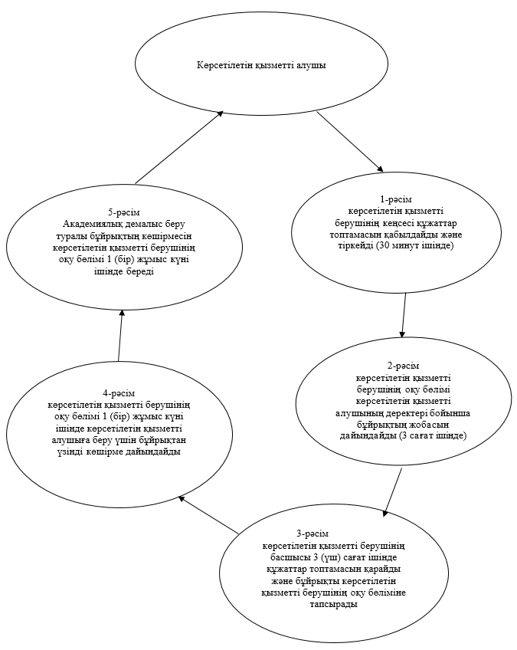
Әрбір рәсімнің ұзақтығын көрсете отырып, әрбір іс-қимылдан (рәсімнен) өтудің блок-схемасы

